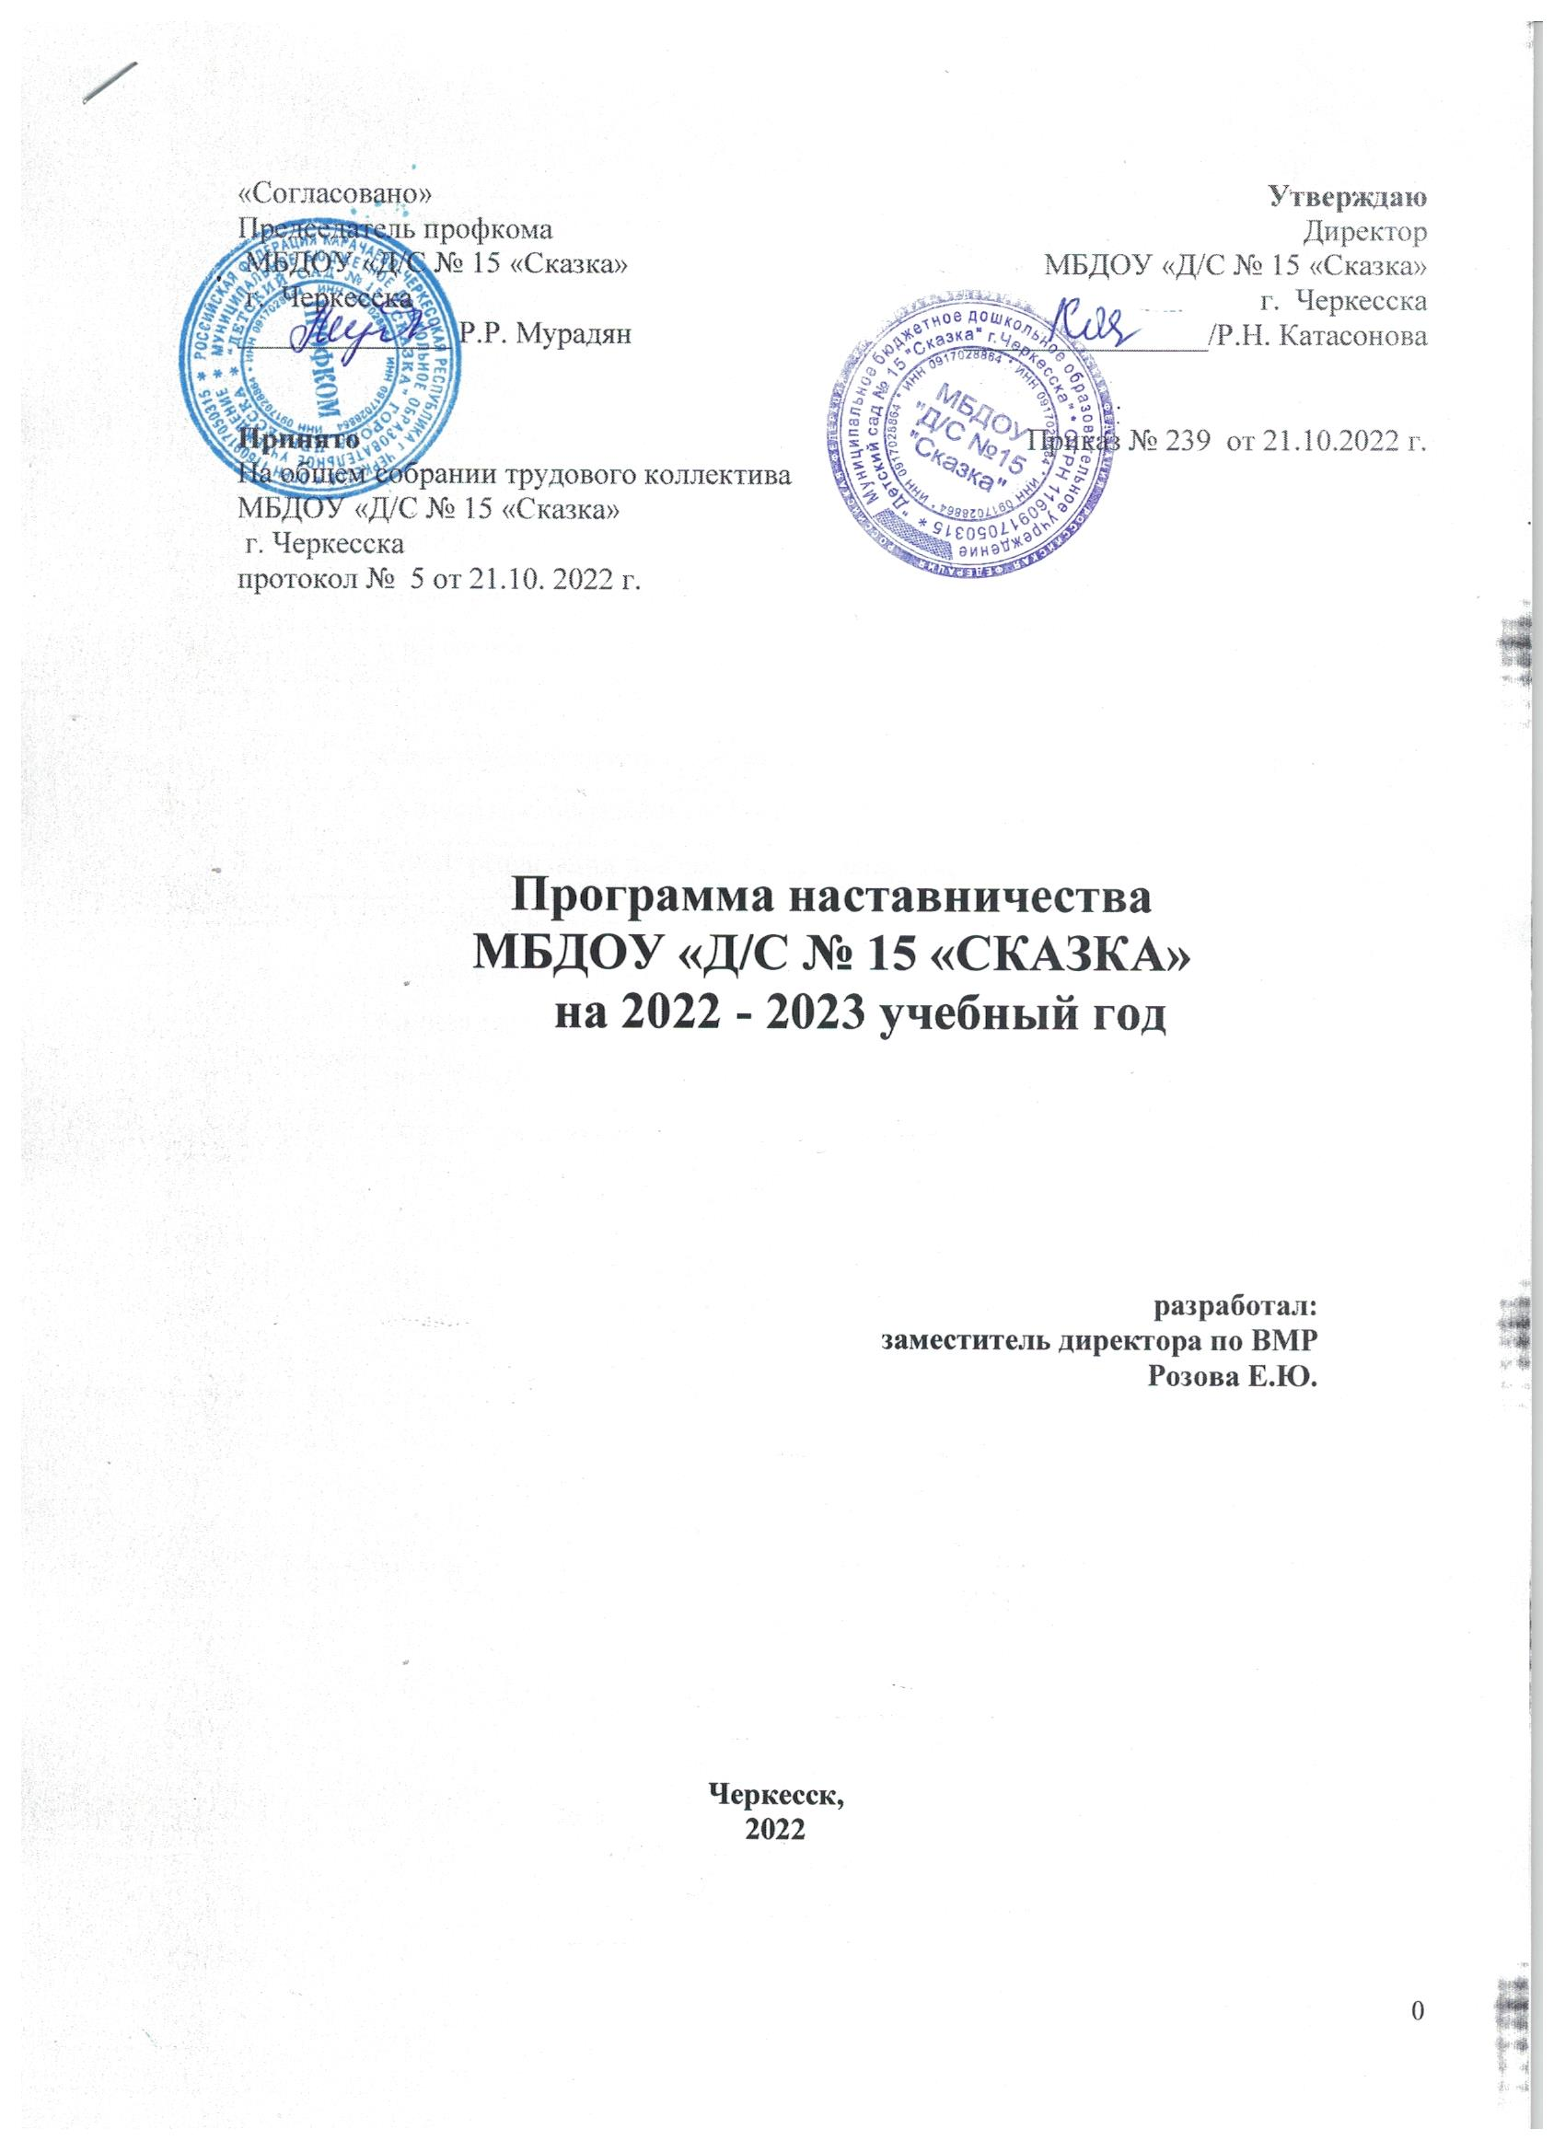

№ | Содержание | стр
1 | Пояснительная записка | 2
1.1. | Введение | 2
1.2. | Цель программы, задачи | 3
1.3. | Основные направления | 3
1.4. | Условия эффективности работы | 3
1.5. | Формы и методы работы педагога-наставника с молодыми специалистами | 3
1.6. | Деятельность наставника | 3
1.7. | Ожидаемые результаты | 4
1.8. | Принципы наставничества | 4
2. | Реализация программы наставничества | 4
2.1. | Субъекты взаимодействия молодого педагога. | 4
2.2. | Сроки реализации программы наставничества | 5
2.3. | План работы педагога-наставника на учебный год по планированию, организации и содержанию деятельности индивидуальной работы с молодым специалистом | 8
3. | Заключение. | 12
4. | Список приложений | 12

1. Пояснительная записка

1.1. Введение
Перемены в обществе и образовании обусловили ряд социальных и профессиональных трудностей в процессе адаптации молодого педагога к трудовой деятельности. Период вхождения молодого педагога в профессию отличается напряженностью, важностью для его личностного и профессионального развития. От того, как он пройдет, зависит, состоится ли новоявленный педагог как профессионал, останется ли он в сфере дошкольного образования или найдет себя в другой сфере деятельности.
Каждый руководитель образовательной организации, заместитель руководителя по воспитательной и методической работе (далее по тексту зам. директора по ВМР), методист осознаёт тот факт, что достижение желаемых результатов в воспитании, развитии и обучении дошкольников невозможно без оптимального подхода к работе с кадрами. Для эффективной организации воспитательно-образовательного процесса необходима высокая профессиональная компетентность педагогов.
Молодые специалисты имеют те же должностные обязанности и несут ту же ответственность, что и коллеги с многолетним стажем работы, а воспитанники и их родители, администрация образовательного учреждения ожидает от них столь же безупречного профессионализма.
Идея создания программы появилась в результате осознания необходимости сопровождения профессионально-личностного развития молодых педагогов. При взаимодействии опытных и молодых педагогов происходит интеллектуальное единение, обмен опытом, развитие совместного творчества, развитие профессионального мастерства, самовыражения.
Программа наставничества нацелена на работу с молодым педагогом, имеющим опыт работы в дошкольном образовании менее трех лет.
Начиная свою работу в дошкольной образовательной организации, они испытывают потребность в общении с коллегами, в более глубоком знании психологии детей, методик дошкольного воспитания и обучения.
Овладение специальностью представляет собой достаточно длительный процесс, предполагающий становление профессиональных компетенций и формирование профессионально значимых качеств.
Начинающие педагоги слабо представляют себе повседневную педагогическую практику. Проблема становится особенно актуальной в связи с реализацией ФГОС ДО, так как возрастают требования к повышению профессиональной компетентности каждого специалиста. Решению этих стратегических задач способствует гибкая и мобильная система наставничества, способная оптимизировать процесс профессионального становления молодого педагога, сформировать у него мотивацию к самосовершенствованию, саморазвитию, самореализации. В этой системе должна быть отражена жизненная необходимость молодого специалиста получить поддержку опытного педагога-наставника, который готов оказать ему практическую и теоретическую помощь на рабочем месте, повысить его профессиональную компетентность.

Программа наставничества Муниципального бюджетного дошкольного образовательного учреждения «Детский сад № 15 «Сказка» г. Черкесска (далее по тексту «Учреждение») призвана помочь организации деятельности педагога наставника с молодым педагогом на уровне «Учреждения».
Срок реализации программы: 1 год.

1.2. Цель программы - оказание помощи молодым педагогам в повышении квалификации, уровня профессионального мастерства и обобщении передового педагогического опыта, адаптации к коллективу коллег, детей, родителей.

Задачи:
- Обеспечить теоретическую, психологическую, методическую поддержку молодых педагогов.
- Стимулировать повышение теоретического и практического уровня педагогов, овладение современными педагогическими технологиями.
- Способствовать планированию карьеры молодых специалистов, мотивации к повышению квалификационного уровня.
- Отслеживать динамику развития профессиональной деятельности
каждого педагога.

1.3. Основные направления:
- Повышение профессионального мастерства молодых педагогов в моделировании воспитательно-образовательного процесса.
- Формирование навыка ведения педагогической документации.
- Изучение нормативных актов и инструктивных документов, обеспечивающих реализацию воспитательно-образовательного процесса.
- Развитие профессиональной компетенции.
- Изучение уровня профессиональной подготовки молодых педагогов и анализ результатов работы наставничества.

1.4. Условия эффективности работы:
- Взаимосвязь всех звеньев методической деятельности, её форм и методов.
- Системность и непрерывность в организации всех форм взаимодействия педагога наставника и наставляемого молодого педагога.
- Сочетание теоретических и практических форм работы.
- Анализ результатов работы (диагностика развития детей)
- Своевременное обеспечение педагогов педагогической и учебно-методической информацией.

1.5. Формы и методы работы педагога-наставника с молодыми специалистами:
- консультирование (индивидуальное, групповое);
- активные методы (семинары, практические занятия, взаимопосещение занятий, тренинги, собеседование, творческие мастерские, мастер-классы наставников).

1.6. Деятельность наставника:
1-й этап – адаптационный. Наставник определяет круг обязанностей и полномочий молодого специалиста, а также выявляет недостатки в его умениях и навыках, чтобы выработать программу адаптации.
2-й этап – основной (проектировочный). Наставник разрабатывает и реализует программу адаптации, осуществляет корректировку профессиональных умений молодого воспитателя, помогает выстроить ему собственную программу самосовершенствования.
3-й этап – контрольно-оценочный. Наставник проверяет уровень профессиональной компетентности молодого педагога, определяет степень его готовности к выполнению своих функциональных обязанностей.

1.7. Ожидаемые результаты:

для молодого специалиста:
- Познание молодым педагогом своих профессиональных качеств и ориентация на ценности саморазвития.
- Качественные изменения во взаимоотношениях с коллегами, воспитанниками, родителями (законными представителями).
- Стремление взаимодействовать с установкой на открытость, взаимопомощь.
- Рост профессиональной и методической компетенции молодых воспитателей, повышение уровня их готовности к педагогической деятельности.

для наставника:
- эффективный способ самореализации;
- повышение квалификации;
- достижение более высокого уровня профессиональной компетенции.

для «Учреждения»:
- успешная адаптация молодых специалистов;
- повышение уровня закрепляемости молодых специалистов в «Учреждении».

1.8. Принципы наставничества:
- добровольность;
- гуманность;
- соблюдение прав молодого специалиста;
- соблюдение прав наставника;
- конфиденциальность;
- ответственность;
- искреннее желание помочь в преодолении трудностей;
- взаимопонимание;
- способность видеть личность.

2. Реализация программы наставничества
2.1. Субъекты взаимодействия молодого педагога.
При организации наставничества процесс наставничества затрагивает интересы трёх субъектов взаимодействия:
Субъекты взаимодействия | Содержание взаимодействия
Молодой педагог | Создание условий для адаптации педагога на работе.  Знакомство с нормативными и локальными актами.  Обеспечение необходимыми методическими материалами, литературой.
Молодой педагог –  воспитанники – родители (законные представители) | Формирование авторитета педагога, уважения, интереса к нему у детей и родителей (законных представителей).
Молодой педагог –  коллеги | Оказание поддержки со стороны коллег.

2.2. Сроки реализации программы наставничества
Программа наставничества рассчитана на 1 год.
Решение о продлении или досрочном прекращении реализации программы может быть принято с учетом потребности в данной программе.

2.3. Этапы реализации программы.
Содержание программы реализуется последовательно. Этапы реализации программы:
1- адаптационный. Наставник определяет круг обязанностей и полномочий молодого специалиста, а также выявляет недостатки в его умениях и навыках, чтобы выработать программу адаптации.
2- основной (проектировочный). Наставник разрабатывает и реализует программу адаптации, осуществляет корректировку профессиональных умений молодого воспитателя, помогает выстроить ему собственную программу самосовершенствования.
3- контрольно-оценочный.
- этап. Адаптационный (Диагностический)
Задачи этапа: выявление профессиональных затруднений молодого педагога; разработка основных направлений работы с молодым педагогом.

Содержание этапа:
Педагог наставник анализирует профессиональную готовность молодого педагога по критериям:
- педагогическое образование;
- теоретическая подготовка (знание основ общей и возрастной психологии, педагогики, методики воспитания и обучения дошкольников);
- наличие опыта практической работы с детьми дошкольного возраста;
- ожидаемый результат педагогической деятельности;
- выявление особенностей личности педагога.

Для получения необходимых сведений могут быть использованы методы:
- опрос;
- собеседование;
- анкетирование;
- наблюдение за организацией воспитательно-образовательного процесса.
В зависимости от результатов диагностического этапа молодые педагоги условно делятся на три группы:
- педагоги, имеющие недостаточную теоретическую и практическую подготовку;
- педагоги с достаточной теоретической подготовкой, но не имеющие опыта практической работы;
- педагоги со слабо развитой мотивацией труда.
В зависимости от полученных данных, педагог наставник ставит цели работы, определяет содержание работы, выбирает методы и формы работы.

Примерные цели и формы работы:

педагоги, имеющие недостаточную теоретическую и практическую подготовку | педагоги с достаточной теоретической  подготовкой, но не имеющие опыта практической работы | педагоги со слабо развитой мотивацией труда
Содержание и цели работы
Усвоение теоретического  материала, формирование  навыков практической  работы. | Овладение навыками  практической работы с  педагогами, родителями. | Повышение интереса и  Положительного отношения к  педагогической деятельности, помощь в осознании своей  профессиональной значимости, степени ответственности за  воспитание и обучение детей.
Формы работы
Консультации  Семинары-практикумы  Беседы  Изучение методической литературы  Взаимопосещения  Коллективные просмотры педпроцессов  Анализ педагогических ситуаций |  | Дискуссии  Круглые столы  Деловые игры  Убеждения, поощрения  беседы

Таким образом, разрабатывается индивидуальный план профессионального становления молодого педагога на год. Результативность и эффективность реализации индивидуального плана профессионального становления анализируется педагогом наставником и молодым педагогом не реже 1 раза в 3 месяца. На основании результатов анализа в индивидуальный план профессионального становления молодого педагога могут вноситься изменения и дополнения.

2 этап. Основной (проектировочный).
Задача этапа: реализация основных положений Программынаставничества.
Содержание этапа:
  - Создание благоприятных условий для профессионального роста начинающих педагогов;
  - Взаимоподдержка и взаимопомощь;
  - Координация действий педагогов в соответствии с задачами «Учреждения» и задачами воспитания и обучения детей;
  - Разработка перспективных планов работы с детьми в соответствии с возрастными особенностями, требованиями ФГОС ДО и задачами реализуемых программ;
  - Оказание методической помощи опытными педагогами начинающим;
  - Помощь по подбору и использованию педагогически целесообразных пособий, игрового и дидактического материала;
  - Оказание позитивного влияния на рост профессиональной компетентности начинающего педагога;
  - Советы, рекомендации, разъяснения, поправки в педагогические действия.

- этап. Контрольно-оценочный (Аналитический)
Задачи этапа: подведение итогов работы и анализ эффективности реализации этапов программы.
Содержание этапа:
- Анализ результатов работы молодого педагога с детьми;
- Динамика профессионального роста молодого педагога;
- Рейтинг молодого педагога среди коллег;
- Самоанализ своей деятельности за прошедший год;
- Перспективы дальнейшей работы с молодыми педагогами;
- Подведение итогов, выводы.

Формы работы педагога наставника с наставляемым молодым педагогом.
Для того, чтобы повысить профессиональное мастерство молодых педагогов, используются разные формы работы. Выбор форм работы зависит от этапа реализации программы, от личностных качеств педагогов, от уровня профессиональной подготовки молодых педагогов, от поставленных задач.

Формы работы с молодыми педагогами
Организации - партнеры | Уровень образовательной организации | Муниципальный и региональный уровень
1.Курсы повышения  квалификации.  2.Городские методические  объединения.  3.Семинары, конференции, Фестивали.  4.Вебинары.  5.Конкурсы профессионального  мастерства.  6.Общение, обмен опытом  в профессиональных интернет-сообществах. | 1.Диалог, беседа.  2.Индивидуальная, групповая  консультация.  3.Самоанализ собственной  деятельности.  4.Обучающие семинары.  5.Практикумы.  6.Анкетирование, опрос.  7.Мастер-класс педагога наставника.  8.Взаимопосещения, открытые  просмотры.  9.Анализ педагогических ситуаций.  10. Диссеминация опыта.  11. Деловая игра.  12.Круглый стол.  13. Конкурс профессионального мастерства. | Аттестация педагогического работника

2.3. План работы педагога-наставника на 2022-2023 учебный год по планированию, организации и содержанию деятельности индивидуальной работы с молодым специалистом

Цель: Создание социальной ситуации развития молодого педагога в процессе адаптации и закрепления его в системе образования.

Задачи:
- создать условия для адаптации молодого воспитателя в коллективе;
- создать условия для определения уровня профессиональной подготовки, для выявления затруднений в педагогической практике и оказания методической помощи;
- обеспечить развитие профессиональных навыков молодого педагога, в том числе навыков применения различных средств, форм обучения и воспитания, психологии общения с воспитанниками и их родителями;
- способствовать развитию потребности у молодого педагога к самообразованию и профессиональному самосовершенствованию.

Ожидаемые результаты:
- Успешная адаптации начинающего педагога в учреждении;
- Активизации практических, индивидуальных, самостоятельных навыков молодого педагога;
- Повышение профессиональной компетентности молодого педагога в вопросах педагогики и психологии;
- Обеспечение непрерывного совершенствования качества преподавания;
- Использование в работе инновационных педагогических технологий.

Планирование и организация работы | Работа с документацией | Контроль за деятельностью  молодого  специалиста | Формы и методы работы с молодым специалистом | Форма отчетности молодого  специалиста
август
Диагностика проблем педагога Организационные вопросы. Изучение программ, пособий. Составление рабочей программы и календарно -  тематического планирования.  Документация педагога. | Изучение нормативно – правовой базы ДОО (рабочая программа, рабочая программа воспитания, учебный план, план работы ДОО на 2021-  2022 уч. год). | Оформление групповой  документации. Оформление календарно- тематического планирования.  Проверка выполнения программы. | Анкетирование: Профессиональные затруднения.  Степень комфортности нахождения в коллективе.  Практическое занятие.  «Ведение групповой  документации». | Оформление групповой  документации.  Составление календарно- тематического планирования

Собеседование. | Изучение  документации по организации образовательной деятельности. (Календарно- тематический план  (ежедневный), перспективный план, план работы по профилактике правонарушений). |  | Оформление рабочей программы.
сентябрь
Организация оценки  индивидуального развития детей. | Изучение  документация по организации образовательной деятельности. (Карты развития, мониторинга  детей). | Создание  диагностических (проблемных)  ситуаций. | Помощь молодому педагогу в  проведении  диагностического обследования детей Мониторинг  детского развития. | Карта развития,  мониторинга детей
октябрь
Профессиональный рост педагога. | Изучение правовых  документов: Закон РФ об образовании; ФГОС ДО.  Должностная инструкция воспитателя. | Педагогическое  самообразование: выбор темы, постановка целей и задач, подбор  литературы по теме самообразования. Курсы повышения квалификации-вебинары, конференции, семинары,  дистанционные конкурсы. | Консультация по самообразованию. Беседа  «Конфликтные ситуации между  детьми и способы их устранения». Обсуждение конкретных  примеров. Поиск компромиссов и путей выхода из различных  ситуаций между детьми | Составление плана по  самообразован ию.  Запись на курсы повышения  квалификации
ноябрь
Виды и  организация режимных  моментов в ДОО. | Изучение  документация по организации образовательной деятельности. (табель  посещаемости, утренний фильтр). | Посещение наставником режимных моментов в утренний отрезок времени. Организация утреннего приёма  детей (общение с детьми и  родителями, индивидуальная работа и игровая деятельность)  Ответы на вопросы молодого педагога. | Мастер – класс  «Виды и организация режимных  Моментов, занятий в ДОО». Просмотр молодым педагогом режимных  моментов. Показ режимных  моментов и занятий в игровой форме.  Проверить ведение  документации в  группе. | Методические рекомендации по организации и проведению режимных  Моментов и занятий.
декабрь
Составление сетки организации образовательной  деятельности. | Изучение правовых  документов: Закон РФ об образовании; ФГОС ДО. | Посещение образовательной деятельности  молодого воспитателя с целью выявления  затруднений, оказания методической помощи. | Взаимопосещение образовательной деятельности.  Консультация  «Организация обра зовательной  деятельности». | Самоанализ образовательно й деятельности
январь
Организация работы с родителями (законными  представителями) воспитанников. | Изучение правовых  документов: Семейный кодекс РФ.  Документация по организации образовательной деятельности. (план работы с родителями, протоколы родительских  собраний) . | Организация совместных занятий, досугов с родителями «Новогодние каникулы». | Помощь молодому педагогу в формировании у родителей практических навыков воспитания.  Родительская гостиная: «Чем и как занять ребенка дома».  Взаимопосещение родительского  собрания. | Ведение  документации

февраль
Организация проектно- исследовательской деятельности воспитанников. | Изучение современных технологий образовательной деятельности. | Просмотр наставником опытно-  экспериментальной деятельности во второй половине дня.  Давать детям возможность проводить  эксперименты  самостоятельно.  Обобщать полученные  действия путем результата. | Беседа. Проектная деятельность в как средство взаимодействия пед агогов, детей и родителей. |  | Самоанализ, устранение замечаний по факту просмотра
март
Инновационные технологии и процессы в обучении.  Использование ИКТ технологий. | Изучение технологии  социализации детей  дошкольного возраста» Гришаева Н.П. | Анализ электронного портфолио наставника. Ознакомление с требованиями и  вариантами оформления профессионального  портфолио. |  | Мастер-класс. Показ наставником мероприятия  «Рефлексивный круг».  Проверить ведение  документации в группе. | Заполнение  документации
апрель
Организация развивающей предметно-  пространственнй среды. | Изучение  санитарные правила СП 2.4.3648-20  "Санитарно-эпидемиологиче ские требования к организациям воспитания и обучения, отдыха и  оздоровления детей и  молодежи" | Обсуждение (принципы построения, наличие  игровых зон, их оснащение, смена  материала).  Организация  самостоятельной  деятельности детей. |  | Консультация по организации предметно-  развивающей среды. | Создание РППС

май
Проведение мониторинга освоения  образовательной программы воспитанниками.  Итоги работы молодого  специалиста по  самообразованию за год. | Знакомство с правилами проведения педагогической диагностики, с  диагностическим инструментарие м, способами фиксирования  данных, с методами анализа и обобщения  полученных данных.  Оформление и заполнение отчетной  документации. | Помощь в проведении мониторинга.  Оказание помощи в составлении анализа воспитательной работы за год.  Подведение итогов работы за год.  Анкетирование. Оценка собственного квалификационного уровня молодым педагогом и педагогом наставником. | Заполнение  индивидуальных образовательных маршрутов  Помощь молодому педагогу в  составлении плана работы на летний период.  Советы по  организации планир ования и работы в летний период. | Отчет о результатах наставнической работы,  собеседование по итогам за год.  Самоанализ, устранение замечаний

3. Заключение.
Таким образом, можно констатировать, что для повышения эффективности работы с молодыми педагогами необходимы:
- Обоснованный выбор системы методической работы на основе аналитической деятельности;
- Работа на основе диагностики педагогических затруднений, учета творческой активности и информационных потребностей педагога;
- Взаимосвязь всех подразделений методической службы ДОУ, форм и методов методической работы;
- Оптимальное сочетание теоретических и практических форм;
- Оценка педагогического труда по результатам;
- Современное обеспечение методической литературой.
У молодого педагога сформируется потребность в постоянном пополнении педагогических знаний, сформируется гибкость мышления, умение моделировать и прогнозировать воспитательно – образовательный процесс, раскроется творческий потенциал.

Список приложений:
1. Дорожная карта реализации Программы наставничества
2. Согласие для категории наставник
3. Согласие работника на закрепление за ним наставника
4. Индивидуальный план развития музыкального руководителя Грудиевой А.Е.
под руководством наставника Грудиевой Э.Г. на 2022 – 23 уч.г.

